Образовательная автономная некоммерческая организация
высшего образования
«МОСКОВСКИЙ ТЕХНОЛОГИЧЕСКИЙ ИНСТИТУТ»
Факультет «Строительства и техносферной безопасности»
Направление подготовки: 09.03.03 Прикладная информатика
Направленности: Информационный менеджмент. Автоматизация управления бизнес-процессами и финансами, Автоматизированные системы обработки информации и управления

УТВЕРЖДАЮ
Декан факультета Строительства и техносферной безопасности
_______________________ А.А. Котляревский
Подпись
«____» _________________ 202__ г.

ГРАФИК (ПЛАН)
Производственная (Преддипломная) практика

обучающегося группы ХХХ-ХХХ_____ _Иванов Иван Иванович_____________
Шифр и № группы Фамилия, имя, отчество обучающегося

Содержание практики
Этапы практики с кодом формируемых компетенций | Вид работа | Период выполнения
организационно - ознакомительный | Проводится разъяснение этапов и сроков прохождения практики, инструктаж по технике безопасности в период прохождения практики, ознакомление:  - с целями и задачами предстоящей практики,  - с требованиями, которые предъявляются к обучающимся со стороны руководителя практики;  - с заданием на практику и указаниями по его выполнению;  - со сроками представления в деканат отчетной документации и проведения зачета. | ХХ.ХХ.ХХХХ  –  ХХ.ХХ.ХХХХ
прохождение практики | - выполнение индивидуального задания, согласно вводному инструктажу;  - сбор, обработка и систематизация статистического материала;  - подготовка аналитической части ВКР;  - подготовка проекта отчета по практике;  - подготовка промежуточного отчета и согласование отчета с руководителем практики. | ХХ.ХХ.ХХХХ  –  ХХ.ХХ.ХХХХ
отчетный | - систематизация собранного нормативного и фактического материала;  - оформление дневника и отчета о прохождении практики;  - защита отчета по практике на оценку. | ХХ.ХХ.ХХХХ  –  ХХ.ХХ.ХХХХ

Руководитель практики от Института
Заведующий кафедрой__________________________________________________.
Должность, ученая степень, ученое звание
__________________ ______________________
Подпись И.О. Фамилия
«___» ______________ 202__г.

Руководитель практики от профильной организации ___________________________________
должность
__ СКАН ПОДПИСИ _ ______ Семенов С.С.
Подпись И.О. Фамилия
« ХХ » ХХХ 202Х г.

Ознакомлен СКАН ПОДПИСИ Иванов Иван Иванович
Подпись И.О. Фамилия обучающегося
« ХХ » ХХХ 202Х г.

Образовательная автономная некоммерческая организация
высшего образования
«МОСКОВСКИЙ ТЕХНОЛОГИЧЕСКИЙ ИНСТИТУТ»
Факультет «Строительства и техносферной безопасности»
Направление подготовки: 09.03.03 Прикладная информатика

УТВЕРЖДАЮ
Декан факультета Строительства и техносферной безопасности
(подпись)
А.А. Котляревский
(ФИО декана)
«____» _________________ 202 ____ г.

ИНДИВИДУАЛЬНОЕ ЗАДАНИЕ
НА ПРОИЗВОДСТВЕННУЮ ПРАКТИКУ

Преддипломная практика

обучающегося группы ХХХ-ХХХ Иванов Иван Иванович __________________
шифр и № группы фамилия, имя, отчество обучающегося
Место прохождения практики:
ООО «Информатикс»,
г. Москва, 127ХХХ, ХХХХХХ, д. ХХ
(полное наименование организации)
Срок прохождения практики: с « ХХ » ХХХ 202Хг. по « ХХ » ХХХ 202Хг.
Содержание индивидуального задания на практику, соотнесенное с планируемыми результатами обучения при прохождении практики:

Содержание индивидуального задания
Определиться с местом прохождения практики.

Ознакомиться с тематикой ВКР по направлению подготовки «09.03.03 Прикладная информатика».
Изучить деятельность выбранного предприятия/подразделения, которое будет являться объектом информатизации. Описать организационную структуру предприятия или подразделения с помощью диаграмм, схем, таблиц. Изучить действующие в организации стандарты, положения и инструкции, используемую техническую документацию;

Ознакомиться с кругом решаемых задач на рабочем месте сотрудника предприятия/подразделения, чья деятельность подлежит информатизации, обосновать необходимость информатизации. Описать функции, выполняемые сотрудником на рабочем месте. Создать схемы информационных потоков с помощью современных программных средств.

Разработать мероприятия по созданию информационной системы организации
Разработать и установить требования к типам и характеристикам данных, необходимых для функционирования ИС. Спроектировать информационную модель данных ИС, выбрать модель жизненного цикла ИС. Провести поиск и анализ материалов для обзорно-теоретической части выпускной квалификационной работы.

Разработать мероприятия по введению ИС в эксплуатацию Разработать мероприятия по сопровождению ИС на каждом этапе жизненного цикла Разработать мероприятия по контролю результатов эксплуатации ИС. Разработать мероприятия по составлению технической и эксплуатационной документации ИС. Подготовить обзор литературы для составления технической и эксплуатационной документации. Разработать структуру и сформулировать основные направления работы в процессе написания выпускной квалификационной работы.

Разработать мероприятия по тестированию компонентов ИС. Разработать мероприятия по написанию технической документации на тестирование компонентов программного обеспечения на каждом этапе жизненного цикла ИС

Разработать мероприятия по сбору дополнительных требований пользователей заказчика к ИС. Разработать документацию для анкетирования пользователей заказчика

Разработать модель потоков данных бизнес-процесса заказчика (IDEF0) с последующей декомпозицией. Разработать на основании декомпозированной модели диаграмму описания последовательности этапов (IDEF3). Разработать мероприятия по оптимизации информационных потоков ИС согласно созданным диаграммам

Руководитель практики от Института
Заведующий кафедрой
должность, ученая степень, ученое звание
________________ _________________________
Подпись И.О. Фамилия
«___» ______________ 202__г.

Руководитель практики от профильной организации ___________________________________
должность
__ СКАН ПОДПИСИ _ ______ Семенов С.С.
Подпись И.О. Фамилия
« ХХ » ХХХ 202Х г.

Ознакомлен СКАН ПОДПИСИ Иванов Иван Иванович
Подпись И.О. Фамилия обучающегося
« ХХ » ХХХ 202Х г.
ОТЧЕТ
о прохождении практики

обучающимся группы | ХХХ-ХХХ
 | (код и номер учебной группы)

Иванов Иван Иванович
(фамилия, имя, отчество обучающегося)

Место прохождения практики:
ООО «Информатикс»
(полное наименование организации)
Руководители производственной практики:
от Института:
(фамилия, имя, отчество)
Заведующий кафедрой
(ученая степень, ученое звание, должность)
от Организации: Семенов Семен Семенович
(фамилия, имя, отчество)
Системный администратор
(должность)

1. Индивидуальный план-дневник производственной (преддипломной) практики

Индивидуальный план-дневник практики составляется обучающимся на основании полученного задания на практику в течение организационного этапа практики (до фактического начала выполнения работ) с указанием запланированных сроков выполнения этапов работ.
Отметка о выполнении (слово «Выполнено») удостоверяет выполнение каждого этапа практики в указанное время. В случае обоснованного переноса выполнения этапа на другую дату, делается соответствующая запись («Выполнение данного этапа перенесено на… в связи с…»).
Таблица индивидуального плана-дневника заполняется шрифтом Times New Roman, размер 12, оформление – обычное, межстрочный интервал – одинарный, отступ первой строки абзаца – нет.

№  п/п | Содержание этапов работ, в соответствии с индивидуальным заданием на практику | Дата выполнения этапов работ | Отметка о выполнении
1 | Определиться с местом прохождения практики. | ХХХ-ХХХ | Выполнил
2 | Ознакомиться с тематикой ВКР по направлению подготовки «09.03.03 Прикладная информатика». | ХХХ-ХХХ | Выполнил
3 | Изучить деятельность выбранного предприятия/подразделения, которое будет являться объектом информатизации. Описать организационную структуру предприятия или подразделения с помощью диаграмм, схем, таблиц. Изучить действующие в организации стандарты, положения и инструкции, используемую техническую документацию; | ХХХ-ХХХ | Выполнил
4 | Ознакомиться с кругом решаемых задач на рабочем месте сотрудника предприятия/подразделения, чья деятельность подлежит информатизации, обосновать необходимость информатизации. Описать функции, выполняемые сотрудником на рабочем месте. Создать схемы информационных потоков с помощью современных программных средств | ХХХ-ХХХ | Выполнил
5 | Разработать мероприятия по созданию информационной системы организации  Разработать и установить требования к типам и характеристикам данных, необходимых для функционирования ИС.  Спроектировать информационную модель данных ИС, выбрать модель жизненного цикла ИС. Провести поиск и анализ материалов для обзорно-теоретической части выпускной квалификационной работы. | ХХХ-ХХХ | Выполнил
 | Разработать мероприятия по введению ИС в эксплуатацию  Разработать мероприятия по сопровождению ИС на каждом этапе жизненного цикла  Разработать мероприятия по контролю результатов эксплуатации ИС.  Разработать мероприятия по составлению технической и эксплуатационной документации ИС  Подготовить обзор литературы для составления технической и эксплуатационной документации.  Разработать структуру и сформулировать основные направления работы в процессе написания выпускной квалификационной работы. | ХХХ-ХХХ | Выполнил
 | Разработать мероприятия по тестированию компонентов ИС  Разработать мероприятия по написанию технической документации на тестирование компонентов программного обеспечения на каждом этапе жизненного цикла ИС | ХХХ-ХХХ | Выполнил
 | Разработать мероприятия по сбору дополнительных требований пользователей заказчика к ИС  Разработать документацию для анкетирования пользователей заказчика | ХХХ-ХХХ | Выполнил
 | Разработать модель потоков данных бизнес-процесса заказчика (IDEF0) с последующей декомпозицией  Разработать на основании декомпозированной модели диаграмму описания последовательности этапов (IDEF3)  Разработать мероприятия по оптимизации информационных потоков ИС согласно созданным диаграммам | ХХХ-ХХХ | Выполнил
 | Оформление отчета (текст, рисунки, чертежи) | ХХХ-ХХХ | Выполнил
6 | Сдача отчета | ХХХ-ХХХ | Выполнил

Обучающийся | СКАН ПОДПИСИ |  | Иванов Иван Иванович
 | (подпись) |  | И.О. Фамилия
« ХХ » ХХХ 202Х г

2. Дневник производственной (преддипломной) практики:

Дата | Краткое содержание работы, выполненное обучающимся, в соответствии с индивидуальным заданием | Отметка руководителя практики от организации (подпись)
01.09.21 | Инструктаж по охране труда, пожарной безопасности, правилам внутреннего трудового распорядка.
02.09.21
03.09.21
04.09.21
05.09.21
08.09.21
09.09.21
10.09.21
11.09.21
12.09.21
13.09.21
14.09.21
17.09.21
18.09.21
19.09.21
20.09.21
21.09.21
24.09.21
25.09.21
26.09.21
27.09.21
28.09.21
01.10.21
02.10.21
03.10.21
04.10.21
05.10.21
08.10.21
09.10.21
10.10.21
11.10.21
12.10.21

3.Технический отчет.
За период прохождения практики была проанализирована работа организации (ИП Кореньков), зарегистрированный как субъект предпринимательской деятельности, и расположенный по адресу: Москва, ул. Некрасова, 10 к 1.
- Анализ деятельности и структуры предприятия, информационных потоков
Основной вид деятельности - магазин по продаже продовольственных и хоз. товаров. Ассортимент магазина насчитывает до 1000 наименований товаров, из которых около 75% составляют продукты.
В своей деятельности магазин руководствуется Уставом и законодательством Российской Федерации.
ИП Кореньков И.Н. является успешно развивающейся организацией, которая ведёт свою деятельность в сфере розничной торговли.
Большое внимание уделяется сотрудничеству с местными производителями и поставщиками, что позволяет оперативно решать вопросы обеспечения магазина свежими товарами местного производства.
Целью работы ИП Кореньков считается получение прибыли, как основной показатель предприятия.
К функциям предприятия ИП Кореньков можно отнести:
1) рекламирование товаров и услуг;
2) оказание торговых услуг покупателям;
3) составление заявок на завоз товаров;
4) формирование ассортимента товаров;
5) изучение покупательского спроса на товары.
Работая для максимального удовлетворения запросов покупателей, организация осуществляет свою деятельность по нескольким основным направлениям, которые ориентированы на розничную продажу.
В данной организации (ИП Кореньков) используется линейная структура управления, которая является одной из самых простых организаций управленческой структуры.
Во главе любого отдела стоит руководитель, который обладает всеми полномочиями в организации, принятые им решения передаются соответствующим отделам. Руководитель отдела в свою очередь подчиняется руководителю вышестоящего в рамках организационной иерархии.
Организационная структура магазина «Мелисса» ИП Кореньков представлена на рисунке 1:
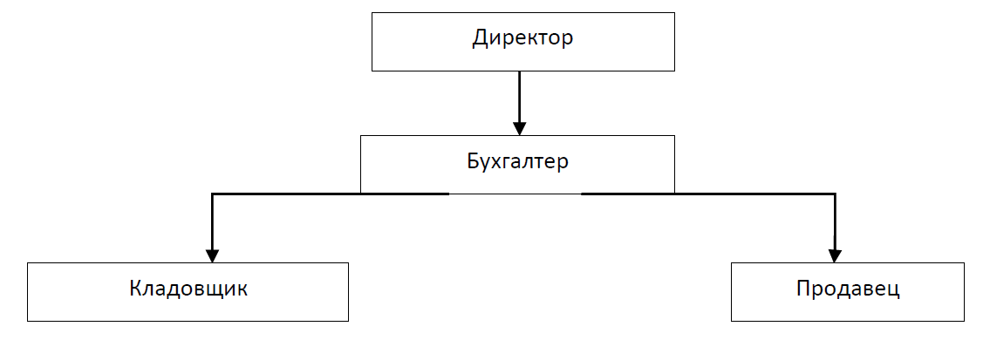
Рисунок 1 – Организационная структура магазина «Мелисса»
Директор руководит организацией в соответствии с законодательством, несёт всю полноту ответственности за все принимаемые решения, сохранность и использование имущества. Директору подчиняется бухгалтер магазина, который следит за приемом и обработкой первичной документации.
В подчинение к бухгалтеру входят кладовщик и продавец. Продавец выполняет операции по взаимодействию с клиентами, а кладовщик следит за товаром, поступающим в магазин.
Информационные потоки - это пути передачи информации, обеспечивающие существование любой системы.
Информационные потоки на предприятии представлены на рисунке 2.
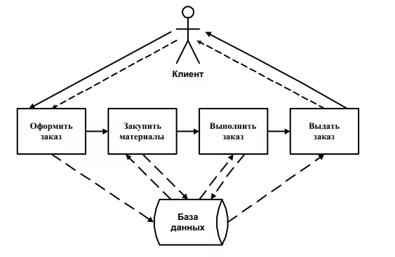
Рисунок 2 – Информационные потоки магазина

Первичная информация также вводится в базу данных. Первичные данные могут быть получены из различных источников устных или письменных, а также из печатных документов.
- Мероприятия по созданию ИС
При ведении учёта в магазине, накапливается большой объём информации о поступающих данных, а также внутренних документах. В файлах компьютера хранить информацию намного дешевле, чем на бумаге. Использование техники даёт возможность быстро и, что важно, корректно решать задачи учёта товаров, и можно сделать вывод, что решение старым способом, работой с бумажными носителями, крайне неэфективно. Информация, которая хранится на бумажных носителях, со временем приходит в негодность, а электронные документы не ухудшают свои пользовательских качеств, могут храниться вечно, но иногда могут быть утеряны при случайных обстоятельствах.
Электронные базы данных хранят информацию структурированно, и позволяют извлекать её оптимальным для пользователя образом. Очень трудно вести и выполнять поиск данных о товарах, клиентах и продажах в бумажном виде. Поиск информации в информационной системе по сравнению с поиском документов на бумаге наиболее эффективен, так как осуществляется оперативно, удобно для пользователя.
Разрабатываемая система должна решать задачу автоматизации учета товаров магазина и выполнять следующие функции:
− оперативный доступ к имеющимся данным;
− ввод, хранение, изменение и удаление информации о товарах, поставщиках и клиентах;
− ввод, хранение, изменение и удаление информации о приходе и расходе товаров;
− фильтрация информации;
− сортировка информации по убыванию и возрастанию;
− поиск информации;
− формирование отчетов.
Информационная система будет выполнять все функции, необходимые для ведения учета товаров в магазине «Мелисса» ИП Кореньков И.Н.
Входная информация представляет собой всю информацию, необходимую для решения задачи и расположенную на различных носителях, например, в первичных документах, на машинных носителях, в памяти персонального компьютера.
Инфологическая модель представляет собой модель предметной области, определяющая совокупности информационных объектов, их атрибутов и отношений между объектами, динамику изменений предметной области, а также характер информационных потребностей пользователей.
Логическая модель базы данных представлена на рисунке 3:
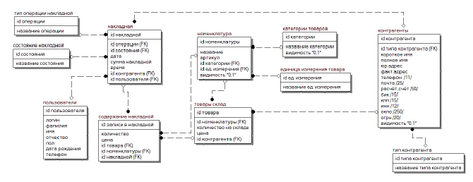
Рисунок 3 – Логическая модель базы данных
На основе логической модели базы данных была спроектирована физическая модель, показанная на рисунке 4:
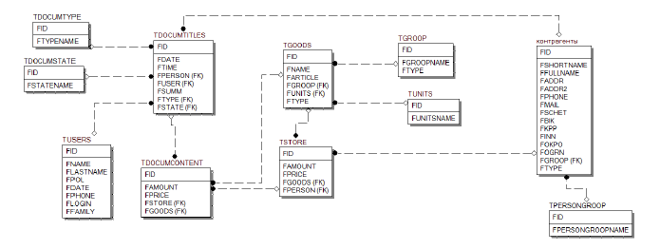
Рисунок 4 – Физическая модель базы данных

Технологический процесс обработки информации состоит из таких операций, как:
− сбор данных, представляющий собой процесс регистрации, фиксации, записи информации о связях, событиях, объектах, действиях, признаках;
− обработка данных, к которой относятся следующие действия: расчеты, поиск, фильтрация, выборка, объединение, сортировка, слияние и другие;
− генерирование информации, которое заключается в организации, переорганизации и преобразовании данных в форму, необходимую пользователям;
− хранение данных и информации, включающее размещение, накопление, копирование и выработку данных и информации с целью их последующего применения;
− передача информации и данных, которая представляет собой распространение информации и данных между всеми пользователями при помощи средств и систем коммуникаций и путем перемещения данных от источника (отправителя) к приемнику (получателю)
- Мероприятия по введению ИС в эксплуатацию
Для реализации проектируемой системы был выбран вариант «клиент-серверной» архитектуры, так как она отвечает всем необходимым условиям
Для реализации проектируемой системы был выбран вариант «клиент-серверной» архитектуры, так как она отвечает всем необходимым условиям проектируемой информационной системы. Клиент-серверная архитектура позволит распределить нагрузку на сеть, объединить рабочие места пользователей в локальную сеть, все пользователи будут использовать централизованное хранилище данных, что позволит избежать устаревания и неточности информации. Клиент-серверная архитектура будет реализована на базе SQL-сервера. SQL-сервер будет выступать в роли координатора клиентских приложений, который сможет обрабатывать сложные запросы, в том числе вызов хранимых процедур и триггеров, что позволит снизить объем передаваемого трафика по сети и блокировку таблиц базы данных во время выборки информации.
Клиентская часть будет реализована в виде набора модулей и исполнимых файлов, реализованных на языке высокого уровня. Пользователь, используя клиентскую часть автоматизированной системы, сможет производить различные манипуляции с данными, находясь сколь угодно далеко от центрального серверного компьютера, при этом возможен вариант установки данной системы на одну пользовательскую машину, что будет отвечать потребностям пользователей, не имеющих в наличии локальной сети.
Решение задачи автоматизации учета товаров реализовано при помощи диалогового режима, при котором существует возможность пользователя взаимодействовать с вычислительной системой в процессе работы.
Пользовательский интерфейс представлен в виде меню. Главное меню выводится на экран при открытии программы и представляет собой список команд, которые позволяют управлять работой программы.
Результатными документами являются различные отчеты. Для каждого отчета есть возможность вывода на экран и печати на принтере.
Реализованный в программе диалог относится к типу меню ориентированных диалогов. Схема диалога - это общая конструкция диалога, то есть необходимая последовательность обмена данными между пользователем и системой. Главное меню, которое инициирует задачу, располагается на верхнем уровне схемы. Дальнейшая работа с автоматизированной системой производится по одному из разветвлений программы. Выбор разветвления зависит от количества вариантов ответа пользователя на запросы или от возможных реакций на конкретные сообщения пользователя.
Дерево функций информационной системы учета товаров показано на рисунке 5.
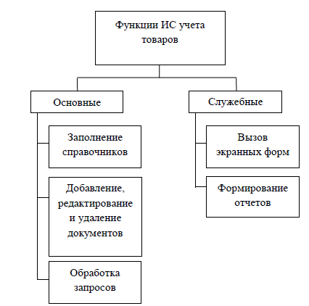

Рисунок 5 –Дерево функций

Технологический процесс начинается с загрузки операционной системы. После загрузки операционной системы необходимо запустить программу информационной системы учета товаров Project1.exe.
После запуска программы выводится информационное окно и активизируется система меню. Работа с программой осуществляется в диалоговом режиме. Главное меню программы содержит такие пункты, как: Журнал документов, Справочники, Отчёты, Настройки.
Результатом действия каждого пункта меню является активизация соответствующей формы – макета ввода/вывода данных по определенным условиям: либо необходимости ввести условия выбора данных вручную, либо выбрать из предлагаемого набора. Всю информацию можно вводить заново, редактировать, удалять, производить поиск, сортировку и фильтрацию. Это касается как нормативно-справочной информации, так и первичной. Кроме того, предусмотрена возможность вывода на бумажный носитель (на печать) всех электронных документов.
На рисунке 6 представлен фрагмент схемы технологического процесса сбора, передачи, обработки и выдачи информации на примере работы с документом «Заказ поставщику»:
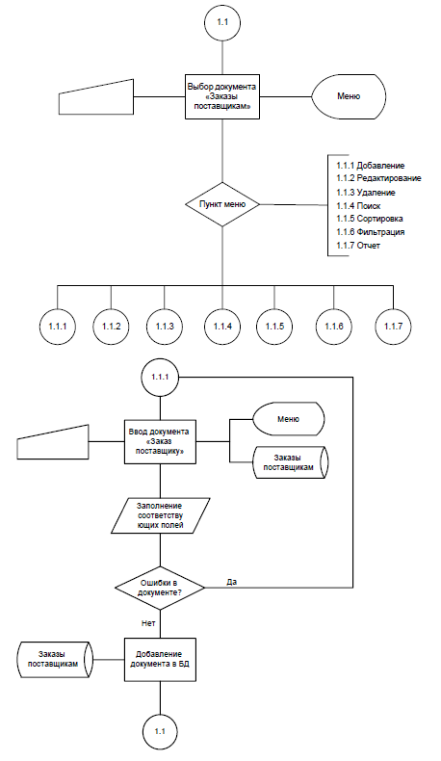
Рисунок 6 - Фрагмент схемы технологического процесса

При работе с остальными справочниками и документами, используемыми в информационной системе, технологические процессы сбора, передачи, обработки и выдачи информации осуществляются аналогичным образом.
В разработанной информационной системе были созданы таблицы и процедуры для выборки. Например, процедура, позволяющая просмотреть полную информацию обо всех документах магазина, созданной на основе таблиц «Тип документа», «Состояние документа», «Содержание документа», «Контрагенты», «Номенклатура» и «Категории номенклатуры». Информация, полученная при помощи процедуры, подлежит дальнейшему хранению в базе данных и при необходимости ее можно редактировать, удалять и обрабатывать, а также добавлять новую информацию.
После того, как разрабатываемая система обретает начальную функциональность, проект переходит на фазу внедрения. Этап внедрения очень важен для разработчиков, так как именно на данном этапе определяется, насколько созданная версия ИС соответствует требованиям заказчика. Данный этап очень важен и для пользователя, потому что ему необходимо спланировать свою дальнейшую деятельность, отводя в ней место ИС своего организации, призванной помогать ему в работе.
Как только программное обеспечение вводится в эксплуатацию, возникают новые требования к системе, обусловленные непрерывным развитием бизнес-процессов и все возрастающими общими требованиями к программным системам. Продолжается работа над следующими версиями ИС (система переходит к этапу разработки требований) в целях повышения производительности, исправления обнаруженных ошибок, внесения изменений в выходные формы отчётов, добавления новых функций согласно плану дальнейшего развития системы.
Ввод системы в эксплуатацию включает:
- комплексные испытания;
- подготовку кадров для эксплуатации создаваемой системы;
- подготовку рабочей документации, сдачу системы
- заказчику и ввод ее в эксплуатацию;
- сопровождение, поддержку, сервисное обслуживание
План установки ПО содержит описание работ для установки ПО на пользовательских местах, включая подготовку, обучение пользователей и адаптацию существующих систем. Данный план необходим, когда разработчик должен выполнить установку ПО на пользовательских местах и когда процесс установки ПО настолько сложен, что без оформленного в виде документа плана обойтись невозможно. План установки ПО включает в себя:
- Перечень пользовательских мест, на которых должно быть установлено ПО.
- Запланированные сроки установки ПО.
- Методы установки ПО.
- Организационные сведения: номер телефона, факс, официальное наименование организации, осуществляющей установку, и т. д.
- Технические средства поддержки: перечень всех типов, характеристик и источников средств, необходимых для установки ПО (диски, бумага для принтера и т. д.).
- Организация процесса обучения персонала: классные комнаты, расписание теоретических и практических занятий и т. д.
План передачи ПО определяет аппаратное и программное обеспечение, а также другие ресурсы, необходимые для поддержки жизненного цикла передаваемого ПО, и описывает планы разработчиков для поставки передаваемых элементов через организации, осуществляющие поддержку. Данный план разрабатывают в том случае, если используют концепцию передачи ПО отдельной организации, осуществляющей поддержку. План должен содержать:
- Краткий обзор системы и документов, относящихся к передаваемому ПО, общий обзор разработки системы и сопровождения.
- Детальное описание ресурсов, необходимых для поддержки передаваемого ПО.
- Перечень рекомендуемых мероприятий, в том числе консультации и лекции, которые должен проводить разработчик в целях поддержки передаваемого ПО и соответствующей среды поддержки.
В плане должны быть указаны предполагаемые области изменений передаваемого ПО. Кроме рассмотренных планов, документация, согласно ГОСТ Р 51904-2002, должна включать ряд описаний.
Опытную эксплуатацию проводят в соответствии с программой, в которой указывают:
1) условия и порядок функционирования частей ИС и ИС в целом;
2) продолжительность опытной эксплуатации, достаточную для проверки правильности функционирования ИС при выполнении каждой функции системы и готовности персонала к работе в условиях функционирования ИС;
3) порядок устранения недостатков, выявленных в процессе опытной эксплуатации.
Во время опытной эксплуатации ИС ведут рабочий журнал, в который заносят сведения о продолжительности функционирования ИС, отказах, сбоях, аварийных ситуациях, изменениях параметров объекта автоматизации, проводимых корректировках документации и программных средств, наладке, технических средств. Сведения фиксируют в журнале с указанием даты и ответственного лица. В журнал могут быть занесены замечания персонала по удобству эксплуатации ИС.
По результатам опытной эксплуатации принимают решение о возможности (или невозможности) предъявления частей АС и системы в целом на приемочные испытания.
Работа завершается оформлением акта о завершении опытной эксплуатации и допуске системы к приемочным испытаниям.
Приемочные испытания проводят в соответствии с программой, в которой указывают:
1) перечень объектов, выделенных в системе для испытаний и перечень требований, которым должны соответствовать объекты (со ссылкой на пункты ТЗ);
2) критерии приемки системы и ее частей;
3) условия и сроки проведения испытаний;
4) средства для проведения испытаний;
5) фамилии лиц, ответственных за проведение испытаний;
6) методику испытаний и обработки их результатов;
7) перечень оформляемой документации.

- Мероприятия по тестированию компонентов ИС
Протестируем разработанную информационную систему учета. При открытии программы появляется главное окно, показанное на рисунке 7:
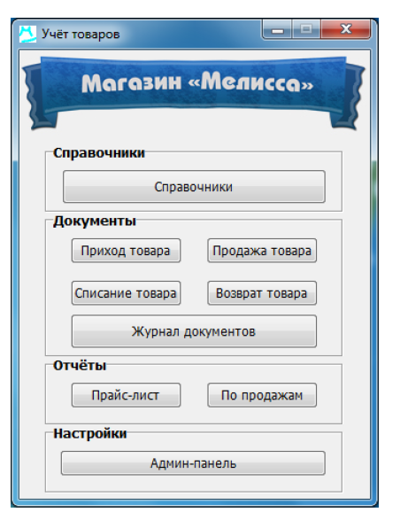
Рисунок 7 –Главное окно программы

В главном окне программы находится меню, состоящее из следующих разделов:
− справочники;
− документы;
− отчёты;
− настройки.
Для описания контрольного примера работы программы, возьмём раздел «Справочники». На рисунках 8, 9 и 10 представлено добавление информации о новой номенклатуре:
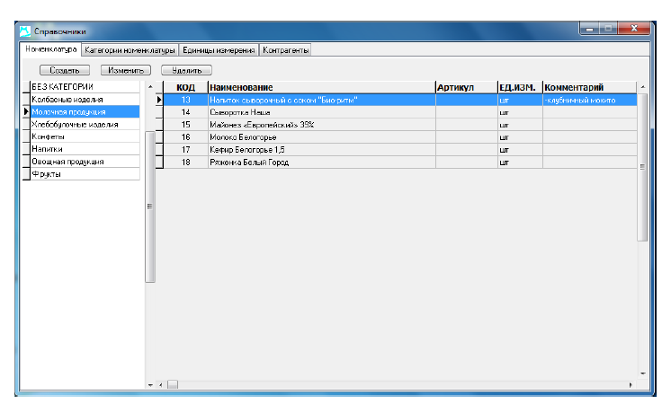
Рисунок 8 - Окно выбора операции

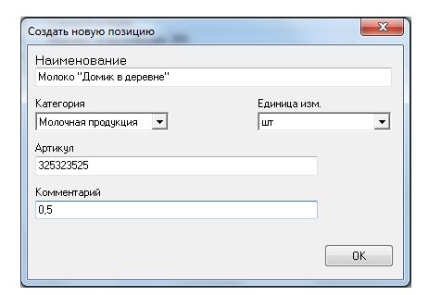

Рисунок 9 -Окно ввода информации о новом элементе
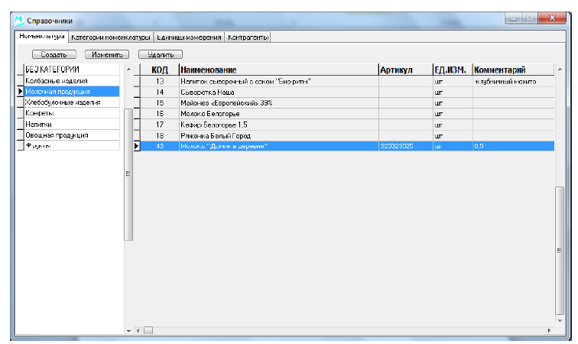
Рисунок 10 – Результат добавления нового элемента
Также для описания контрольного примера работы программы, возьмём раздел «Настройки», на рисунке 11 показан результат выбора кассира и его кассы:
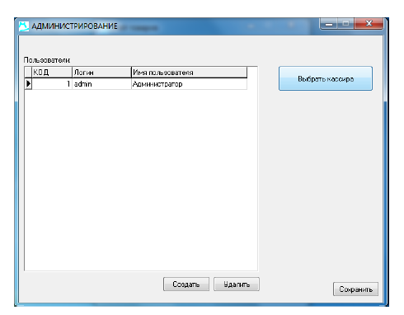
Рисунок 11 – Установка кассира
Рассмотрим жизненный цикл проекта:
- Планирование и анализ требований.
- Проектирование. Создание моделей и представлений проекта: дизайн интерфейса, архитектура, структуры данных, алгоритмов и т. д.
- Кодирование и написание документации.
- Тестирование и исправление недостатков.
- Сопровождение (после выпуска) и усовершенствование.
На каждом этапе жизненного цикла должны выполняться верификация и валидация проекта. Верификация (Verification) — это процесс оценки системы или её компонентов с целью определения удовлетворяют ли результаты текущего этапа разработки условиям, сформированным в начале этого этапа. Валидация (Validation) — это определение соответствия разрабатываемого ПО ожиданиям и потребностям пользователя, требованиям к системе. Тестирование как инструмент верификации и валидации является постоянным процессом и проводится на всех этапах жизненного цикла проекта.
В ходе тестирования на текущем этапе необходимо достичь следующих целей:
- • Повысить вероятность того, что разрабатываемое ПО будет работать правильно при любых обстоятельствах.
- • Повысить вероятность того, что разрабатываемое ПО будет соответствовать всем описанным требованиям.
- • Предоставить актуальную информацию о состоянии продукта на данный момент.

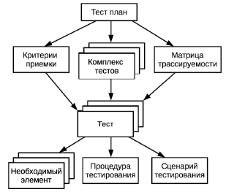
Рисунок 12 - Структура документации тестирования
План тестирования (Test plan) — это основной документ этапа тестирования, который описывает работы по тестированию, начиная с описания объекта, стратегии, расписания, критериев начала и окончания тестирования, до необходимого в процессе работы оборудования, специальных знаний, а также оценки рисков с вариантами их разрешения.
План верификации ПО включает в себя описание процедур верификации, удовлетворяющих целям процесса верификации. Данный план должен включать следующие разделы:
  - Организация: организационная ответственность внутри процесса верификации ПО интерфейсы с другими процессами ЖЦ ПО.
  - Независимость: описание методов для обеспечения независимости верификации, когда это требуется.
  - Методы верификации: описание методов верификации, которые будут использованы на каждом этапе процесса верификации ПО.
  - Среда верификации: описание оборудования для тестирования, инструментальных средств тестирования и анализа, а также руководств по применению этих средств и аппаратного тестового оборудования.
  - Критерии перехода: критерии перехода к процессу верификации ПО, определяемому в этом плане.
  - Проверка разбиения: если используется разбиение на части, то описывают метод верификации целостности.
  - Руководство по повторной верификации: повторная верификация должна гарантировать, что ранее зарегистрированные ошибки или классы ошибок были устранены.
  - Ранее разработанное ПО: если для базовой линии ранее разработанного ПО требования к процессу верификации не согласуются с требованиями данного документа, приводят описание методов верификации, удовлетворяющих этим требованиям.
  - Многоверсионное ПО: при использовании многоверсионного ПО необходимо описание работ процесса верификации для него.
План квалификационного тестирования ПО содержит информацию для проведения квалификационного тестирования (испытаний) систем и подсистем ПО, описание тестовой среды, которая будет использована при тестировании, идентифицирует выполняемые тесты и указывает план-график выполнения тестирования. Для каждой предполагаемой тестовой установки должны быть указаны:
- Идентификация, перечень и используемые версии ПО, для которых будет выполнено тестирование на данной установке, их назначение.
- Идентификация, перечень и используемые виды аппаратных средств, интерфейсного оборудования, устройств связи, дополнительных внешних устройств, генераторов тестовых сообщений, устройств синхронизации тестов и т. п.
- Права собственности и лицензирование. Кроме того, в данном документе должны быть представлены план-график тестирования и матрица трассирования тестов к требованиям к ПО.
В результате тестирования (после каждого этапа тестирования) формируется документ, который называется тестовым отчетом.
Он должен содержать:
• Что было запланировано для тестирования и что удалось протестировать.
• Время тестирования.
• Выполненные тесты и результат их выполнения.
• Найденные ошибки и повторно найденные ошибки.
• Найденные отклонения от разработки программного обеспечения.
• Заключение о результате проведенного этапа тестирования.
- Мероприятия по сбору дополнительных требований пользователей заказчика к ИС

Анкетирование подразумевает под собой составление листа-опросника (анкеты, брифа), который может содержать открытые (требуют от опрашиваемого сформулировать его ответ) и закрытые (требуют от опрашиваемого выбрать ответ из предложенных вариантов) вопросы.
Анкетирование используется для того, чтобы подтвердить или детализировать ранее известные требования, выбрать параметры для решений.
При проведении анкетирования, необходимо составлять вопросы в простой и доступной для понимания работников разной квалификации форме. Для повышения эффективности обработки полученной информации анкетирование удобнее проводить на заранее подготовленных бланках. Примерный перечень вопросов приведен ниже.
Анкета для опроса заинтересованных лиц
1. Имя.
2. Наименование организации.
3. Наименование структурного подразделения.
4. Должность.
5. Кому Вы непосредственно подчиняетесь?
6. Каковы Ваши основные обязанности?
7. Что Вы в основном производите?
8. Для кого?
9. Какие документы или какую информацию можно считать входящими, или необходимыми, для Вашей деятельности?
10. Какие документы или какую информацию можно считать исходящими, или результатом Вашей деятельности?
11. Как измеряется успех Вашей деятельности?
12. Какие проблемы влияют на успешность Вашей деятельности?
13. Какие тенденции, если такие существуют, делают Вашу работу проще или сложнее?
14. Какой интерес или какие потребности у Вас есть относительно будущего решения (разрабатываемого ПО)?

Таблица 1 – Пример анкеты для сбора первичных требований
1. Название Вашей организации и сфера ее деятельности:
2. ФИО контактного лица, контактный электронный адрес и телефон:
3. Назначение разрабатываемого программного обеспечения
4. На какие устройства будет устанавливаться программа
Тип устройства (терминал, компьютер, планшетный ПК) и его характеристики
Операционная система (linux, Windows, Android, IOS)
Количество устройств
5. Требуемый функционал программного обеспечения. Опишите, по возможности, все функции, которые должна выполнять программа
6. Распишите структуру меню в виде дерева с подробным описанием каждого пункта
(постарайтесь также кратко описать каждый пункт в структуре)
7.Требуется ли интеграция с другими программными продуктами? Если да, то напишите, с какими именно.
8. В каком стиле рисовать дизайн к программному обеспечению?
Укажите цветовую гамму, возможное расположение кнопок и информационных элементов на странице (если есть определенные пожелания). Если есть логотип и фирменный стиль, то предоставьте его (прикрепите в письме), также укажите ссылку на сайт компании.

Для сбора дополнительных требований предлагается анкета удовлетворенности заказчика.
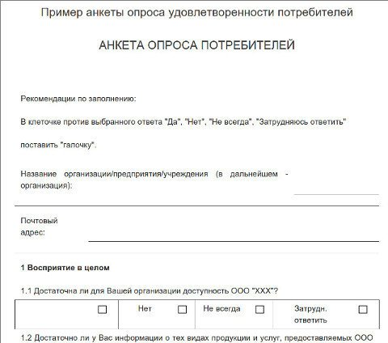

Рисунок 13 - Пример анкеты для сбора дополнительных требований

- Модель потоков данных бизнес-процесса заказчика с последующей декомпозицией

В процессе прохождения практики информационная модель построена в двух формах:
− схема данных, представленная в приложении А;
− структурно – функциональная модель, построенная с использованием CASE-средства AllFusion Process Modeler.
Новая информационная модель «КАК ДОЛЖНО БЫТЬ» претерпела некоторые изменения, то есть вся поступившая информация фиксируется, хранится и обрабатыватся в разработанной автоматизированной системе, а также имеется возможность получать различную отчетность и анализировать ее.
Рассмотрим структурно – функциональную модель складского учета в организации в нотации IDEF0. Контекстная диаграмма представлена на рисунке 14:
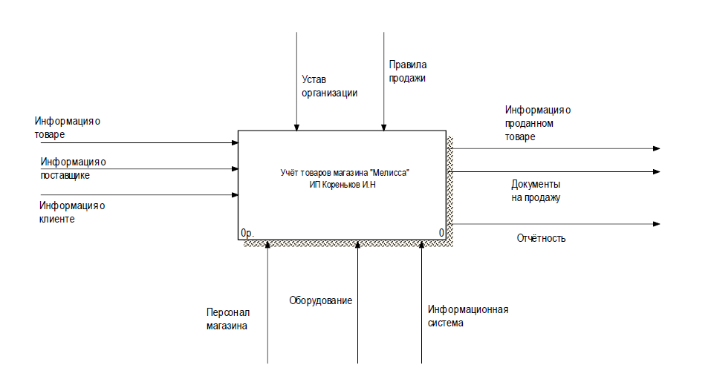
Рисунок 14 - Контекстная диаграмма (IDEF0)

Из контекстной диаграммы видно, что входной информацией являются информация о товаре, информация о поставщике, информация о клиенте.
Выходная информация представляет собой информацию о проданном товаре, документы на продажу и отчетность.
В качестве управляющих объектов выступают устав организации, правила и процедуры.
К механизмам исполнения относятся оборудование, персонал и информационная система.
После построения контекстная диаграмма детализируется с помощью диаграммы декомпозиции первого уровня. На этой диаграмме отображаются функции системы, которые реализованы в рамках основной функции. Декомпозиция контекстной диаграммы представлена на рисунке 15.
На рисунке 15 видно, что диаграмма декомпозиции содержит три функциональных блока: «Приём товара», «Учёт товара», «Отпуск товара»:
− блок «Приём товара», в котором происходит прием товара от поставщика в магазин на основании сведений от поставщика, документов от поставщика и информации о товаре. В результате выполнения данного блока будет получена информация о принятом товаре и отчетность;

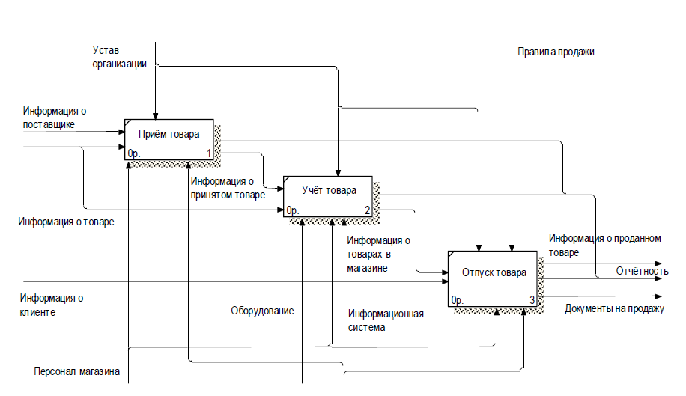

Рисунок 15 - Декомпозиция контекстной диаграммы (IDEF0)

− блок «Учёт товара», в котором осуществляется хранение товара в магазине на основании информации о принятом товаре. В результате преобразования этого блока будет получена информация о товарах в магазине и соответствующая отчетность.
− блок «Отпуск товара», в котором осуществляется отпуск товаров клиентам на основании информации о товарах и данных о клиенте. В результате преобразования данного блока будет получена информация о проданном товаре, документы на продажу и соответствующая отчетность.
Диаграмма декомпозиции функционального блока «Отпуск товара» показана на рисунке 16:
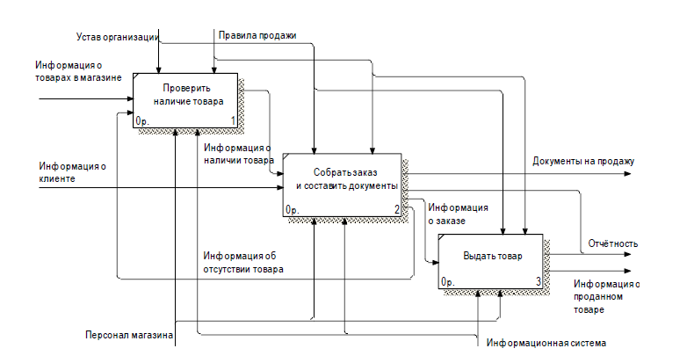

Рисунок 16 – Диаграмма декомпозиции блока «Отпуск товара» (IDEF0)

Список используемых источников:

- Зубкова, Т. М. Технология разработки программного обеспечения : учебное пособие для СПО / Т. М. Зубкова. — Саратов : Профобразование, 2019. — 468 c. — ISBN 978-5-4488-0354-3. — Текст : электронный // Электронно-библиотечная система IPR BOOKS : [сайт]. — URL: https://www.iprbookshop.ru/86208.html
- Спицина, И. А. Разработка информационных систем. Пользовательский интерфейс : учебное пособие для СПО / И. А. Спицина, К. А. Аксёнов ; под редакцией Л. Г. Доросинского. — 2-е изд. — Саратов, Екатеринбург : Профобразование, Уральский федеральный университет, 2020. — 98 c. — ISBN 978-5-4488-0768-8, 978-5-7996-2872-7. — Текст : электронный // Электронно-библиотечная система IPR BOOKS : [сайт]. — URL: https://www.iprbookshop.ru/92370.html
- Синицын, С. В. Верификация программного обеспечения : учебное пособие для СПО / С. В. Синицын, Н. Ю. Налютин. — Саратов : Профобразование, 2019. — 368 c. — ISBN 978-5-4488-0357-4. — Текст : электронный // Электронно-библиотечная система IPR BOOKS : [сайт]. — URL: https://www.iprbookshop.ru/86194.html
- Котляров, В. П. Основы тестирования программного обеспечения : учебное пособие для СПО / В. П. Котляров. — Саратов : Профобразование, 2019. — 335 c. — ISBN 978-5-4488-0364-2. — Текст : электронный // Электронно-библиотечная система IPR BOOKS : [сайт]. — URL: https://www.iprbookshop.ru/86202.html
- Молдованова, О. В. Информационные системы и базы данных : учебное пособие для СПО / О. В. Молдованова. — Саратов : Профобразование, 2021. — 177 c. — ISBN 978-5-4488-1177-7. — Текст : электронный // Электронно-библиотечная система IPR BOOKS : [сайт]. — URL: https://www.iprbookshop.ru/106617.html
- Баканов, А. С. Проектирование пользовательского интерфейса: эргономический подход / А. С. Баканов, А. А. Обознов. — 2-е изд. — Москва : Издательство «Институт психологии РАН», 2019. — 184 c. — ISBN 978-5-9270-0165-1. — Текст : электронный // Электронно-библиотечная система IPR BOOKS : [сайт]. — URL: https://www.iprbookshop.ru/88367.html
- Баженова, И. Ю. Основы проектирования приложений баз данных : учебное пособие для СПО / И. Ю. Баженова. — Саратов : Профобразование, 2019. — 325 c. — ISBN 978-5-4488-0361-1. — Текст : электронный // Электронно-библиотечная система IPR BOOKS : [сайт]. — URL: https://www.iprbookshop.ru/86200.html
- Грошев, А. С. Основы работы с базами данных : учебное пособие для СПО / А. С. Грошев. — Саратов : Профобразование, 2021. — 255 c. — ISBN 978-5-4488-1006-0. — Текст : электронный // Электронно-библиотечная система IPR BOOKS : [сайт]. — URL: https://www.iprbookshop.ru/102199.html
- Швецов, В. И. Базы данных : учебное пособие для СПО / В. И. Швецов. — Саратов : Профобразование, 2019. — 219 c. — ISBN 978-5-4488-0357-4. — Текст : электронный // Электронно-библиотечная система IPR BOOKS : [сайт]. — URL: https://www.iprbookshop.ru/86192.html
- Лазицкас, Е. А. Базы данных и системы управления базами данных : учебное пособие : [12+] / Е. А. Лазицкас, И. Н. Загумённикова, П. Г. Гилевский. – Минск : РИПО, 2016. – 267 с. : ил. – Режим доступа: по подписке. – URL: https://biblioclub.ru/index.php?page=book&id=463305
- Грекул, В. И. Управление внедрением информационных систем : учебное пособие / В. И. Грекул, Г. Н. Денищенко, Н. Л. Коровкина. — 3-е изд. — Москва : Интернет-Университет Информационных Технологий (ИНТУИТ), Ай Пи Ар Медиа, 2021. — 277 c. — ISBN 978-5-4497-0910-3. — Текст : электронный // Электронно-библиотечная система IPR BOOKS : [сайт]. — URL: https://www.iprbookshop.ru/102073.html
- 2. Лебедева, Т. Н. Методы и средства управления проектами : учебно-методическое пособие / Т. Н. Лебедева, Л. С. Носова. — Челябинск : Южно-Уральский институт управления и экономики, 2017. — 79 c. — ISBN 978-5-9909865-1-0. — Текст : электронный // Электронно-библиотечная система IPR BOOKS : [сайт]. — URL: https://www.iprbookshop.ru/81304.html
- 3. Дубина, И. Н. Основы управления рисками : учебное пособие / И. Н. Дубина, Г. К. Кишибекова. — Саратов : Вузовское образование, 2018. — 266 c. — ISBN 978-5-4487-0271-6. — Текст : электронный // Электронно-библиотечная система IPR BOOKS : [сайт]. — URL: https://www.iprbookshop.ru/76240.html
- Васильев, Р. Б. Управление развитием информационных систем : учебник / Р. Б. Васильев, Г. Н. Калянов, Г. А. Левочкина. — 3-е изд. — Москва : Интернет-Университет Информационных Технологий (ИНТУИТ), Ай Пи Ар Медиа, 2020. — 507 c. — ISBN 978-5-4497-0561-7. — Текст : электронный // Электронно-библиотечная система IPR BOOKS : [сайт]. — URL: https://www.iprbookshop.ru/94864.html

« ХХ » ХХХ 202Х г.

Обучающийся | СКАН ПОДПИСИ |  | Иванов Иван Иванович
 | (подпись) |  | И.О. Фамилия

4. Заключение руководителя от организации
В ходе практики обучающимся проведено ознакомление с производственной деятельностью в ООО «Информатикс», и получены первичные профессиональные навыки и умения в должностимладшего системного администратора.
В процессе прохождения производственной практики обучающимся был показан высокий уровень теоретической подготовки и умения использовать полученные знания в ходе практической реализации поставленных в рамках индивидуального задания на практику задач.
За время прохождения производственной практики обучающийся Иванов Иван Иванович посвятил основную часть времени вопросам изучения ………….
За время прохождения практики обучающийся показывал высокий уровень знаний, ответственно выполнял поставленные перед ним задачи, вовремя выполнял задания по графику прохождения практики.
Составленный по результатам практики отчет соответствует тому объёму работ, который был выполнен.
На основание сказанного полагаю, что производственная практика выполнена в полном объёме и в соответствии с имеющейся программой, индивидуальное задание выполнено также в полном объёме, качественно.

Обучающийся по итогам производственной (преддипломной) практики заслуживает оценку «Отлично».

Дата: « ХХ » ХХХ 202Х г. | С.С. Семенов  подпись И.О. Фамилия руководителя практики от организации  МП

5. Основные результаты выполнения задания на практику
В этом разделе обучающийся описывает результаты анализа (аналитической части работ) и результаты решения задач по каждому из пунктов задания на практику.
Текст в таблице набирается шрифтом Times New Roman, размер 12, оформление – обычное, межстрочный интервал – одинарный, отступ первой строки абзаца – нет.

№ п/п | Результаты выполнения задания по практике
1 | Определено место прохождения практики.
2 | Изучена тематика ВКР по направлению подготовки «09.03.03 Прикладная информатика».
3 | Изучена деятельность выбранного предприятия/подразделения, которое будет являться объектом информатизации. Описана организационная структура предприятия или подразделения с помощью диаграмм, схем, таблиц. Изучены действующие в организации стандарты, положения и инструкции, используемую техническую документацию;
4 | Изучен кругом решаемых задач на рабочем месте сотрудника предприятия/подразделения, чья деятельность подлежит информатизации, обоснована необходимость информатизации. Описаны функции, выполняемые сотрудником на рабочем месте. Созданы схемы информационных потоков с помощью современных программных средств
5 | Разработаны мероприятия по созданию информационной системы организации  Разработаны и установлены требования к типам и характеристикам данных, необходимых для функционирования ИС.  Спроектирована информационную модель данных ИС, выбрана модель жизненного цикла ИС. Проведен поиск и анализ материалов для обзорно-теоретической части выпускной квалификационной работы.
6 | Разработаны мероприятия по введению ИС в эксплуатацию  Разработаны мероприятия по сопровождению ИС на каждом этапе жизненного цикла  Разработаны мероприятия по контролю результатов эксплуатации ИС.  Разработаны мероприятия по составлению технической и эксплуатационной документации ИС  Подготовлен обзор литературы для составления технической и эксплуатационной документации.  Разработана структуру и сформулированы основные направления работы в процессе написания выпускной квалификационной работы.
7 | Разработаны мероприятия по тестированию компонентов ИС  Разработаны мероприятия по написанию технической документации на тестирование компонентов программного обеспечения на каждом этапе жизненного цикла ИС
8 | Разработаны мероприятия по сбору дополнительных требований пользователей заказчика к ИС  Разработана документацию для анкетирования пользователей заказчика
9 | Разработана модель потоков данных бизнес-процесса заказчика (IDEF0) с последующей декомпозицией  Разработана на основании декомпозированной модели диаграмма описания последовательности этапов (IDEF3)  Разработаны мероприятия по оптимизации информационных потоков ИС согласно созданным диаграммам
10 | Оформлен отчет (текст, рисунки, чертежи)
11 | Сдан отчет

6. Заключение руководителя от Института

Руководитель от Института дает оценку работе обучающегося исходя из анализа отчета о прохождении практики, выставляя балл от 0 до 20 (где 20 указывает на полное соответствие критерию, 0 – полное несоответствие) по каждому критерию. В случае выставления балла ниже пяти, руководителю рекомендуется сделать комментарий.
№  п/п | Критерии | Балл  (0…20) | Комментарии  (при необходимости)
1 | Понимание цели и задач задания на практику.
2 | Полнота и качество индивидуального плана и отчетных материалов.
3 | Владение профессиональной терминологией при составлении отчета.
4 | Соответствие требованиям оформления отчетных документов.
5 | Использование источников информации, документов, библиотечного фонда.
 | Итоговый балл:

Особое мнение руководителя от Института (при необходимости):

Обучающийся по итогам производственной (преддипломной) практики заслуживает оценку «____________________________».

« » ____________ 202__ г.

Руководитель от Института
(подпись) |  | И.О. Фамилия

Приложение 4
Договор №___
о практической подготовке обучающихся

г. Москва |  | «__» _______ 20__ г.

Образовательная автономная некоммерческая организация высшего образования «Московский технологический институт», именуемая в дальнейшем «Организация», в лице исполнительного директора Лаврентьевой Ирины Юрьевны, действующего на основании Устава, с одной стороны, и ________________________________________________________, именуем__ в дальнейшем «Профильная организация», в лице ________________________________________________, действующего на основании________________________________________________, с другой стороны, именуемые по отдельности «Сторона», а вместе – «Стороны», заключили настоящий Договор о нижеследующем.

1. Предмет Договора

1.1. Предметом настоящего Договора является организация практической подготовки обучающихся (далее - практическая подготовка).
1.2. Образовательная программа (программы), компоненты образовательной программы, при реализации которых организуется практическая подготовка, количество обучающихся, осваивающих соответствующие компоненты образовательной программы, сроки организации практической подготовки, согласуются Сторонами и являются неотъемлемой частью настоящего Договора (приложение № 1).
1.3. Реализация компонентов образовательной программы, согласованных Сторонами в приложении № 1 к настоящему Договору (далее - компоненты образовательной программы), осуществляется в помещениях Профильной организации, перечень которых согласуется Сторонами и является неотъемлемой частью настоящего Договора (приложение № 2). Приложение №2 согласовывается сторонами не позднее чем за 10 рабочих дней до начала практической подготовки.

2. Права и обязанности Сторон

2.1. Организация обязана:
2.1.1 не позднее, чем за 10 рабочих дней до начала практической подготовки по каждому компоненту образовательной программы представить в Профильную организацию поименные списки обучающихся, осваивающих соответствующие компоненты образовательной программы посредством практической подготовки;
2.1.2 назначить руководителя по практической подготовке от Организации, который:
- обеспечивает организацию образовательной деятельности в форме практической подготовки при реализации компонентов образовательной программы;
- организует участие обучающихся в выполнении определенных видов работ, связанных с будущей профессиональной деятельностью;
- оказывает методическую помощь обучающимся при выполнении определенных видов работ, связанных с будущей профессиональной деятельностью;
- несет ответственность совместно с ответственным работником Профильной организации за реализацию компонентов образовательной программы в форме практической подготовки, за жизнь и здоровье обучающихся и работников Организации, соблюдение ими правил противопожарной безопасности, правил охраны труда, техники безопасности и санитарно-эпидемиологических правил и гигиенических нормативов;
2.1.3 при смене руководителя по практической подготовке в 3-х-дневный срок сообщить об этом Профильной организации;
2.1.4 установить виды учебной деятельности, практики и иные компоненты образовательной программы, осваиваемые обучающимися в форме практической подготовки, включая место, продолжительность и период их реализации;
2.1.5 направить обучающихся в Профильную организацию для освоения компонентов образовательной программы в форме практической подготовки.
2.2. Профильная организация обязана:
2.2.1 создать условия для реализации компонентов образовательной программы в форме практической подготовки, предоставить оборудование и технические средства обучения в объеме, позволяющем выполнять определенные виды работ, связанные с будущей профессиональной деятельностью обучающихся;
2.2.2 назначить ответственное лицо, соответствующее требованиям трудового законодательства Российской Федерации о допуске к педагогической деятельности, из числа работников Профильной организации, которое обеспечивает организацию реализации компонентов образовательной программы в форме практической подготовки со стороны Профильной организации;
2.2.3 при смене лица, указанного в пункте 2.2.2, в 3-х-дневный срок сообщить об этом Организации;
2.2.4 обеспечить безопасные условия реализации компонентов образовательной программы в форме практической подготовки, выполнение правил противопожарной безопасности, правил охраны труда, техники безопасности и санитарно-эпидемиологических правил и гигиенических нормативов;
2.2.5 проводить оценку условий труда на рабочих местах, используемых при реализации компонентов образовательной программы в форме практической подготовки, и сообщать руководителю Организации об условиях труда и требованиях охраны труда на рабочем месте;
2.2.6 ознакомить обучающихся с правилами внутреннего трудового распорядка Профильной организации, правил охраны труда и пожарной безопасности и иными локальными нормативными актами Профильной организации при их наличии;
2.2.7 провести инструктаж обучающихся по охране труда и технике безопасности и осуществлять надзор за соблюдением обучающимися правил техники безопасности;
2.2.8 предоставить обучающимся и руководителю по практической подготовке от Организации возможность пользоваться помещениями Профильной организации, согласованными Сторонами (приложение N 2 к настоящему Договору), а также находящимися в них оборудованием и техническими средствами обучения;
2.2.9 обо всех случаях нарушения обучающимися правил внутреннего трудового распорядка, охраны труда и техники безопасности сообщить руководителю по практической подготовке от Организации.
2.2.10. обеспечить продолжить рабочего дня для обучающихся в возрасте от 18 лет и старше продолжительностью не более 40 часов в неделю (ст. 91 ТК РФ).
2.3. Организация имеет право:
2.3.1 осуществлять контроль соответствия условий реализации компонентов образовательной программы в форме практической подготовки требованиям настоящего Договора;
2.3.2 запрашивать информацию об организации практической подготовки, в том числе о качестве и объеме выполненных обучающимися работ, связанных с будущей профессиональной деятельностью.
2.4. Профильная организация имеет право:
2.4.1 требовать от обучающихся соблюдения правил внутреннего трудового распорядка, охраны труда и техники безопасности, режима конфиденциальности, принятого в Профильной организации, предпринимать необходимые действия, направленные на предотвращение ситуации, способствующей разглашению конфиденциальной информации;
2.4.2 в случае установления факта нарушения обучающимися своих обязанностей в период организации практической подготовки, режима конфиденциальности приостановить реализацию компонентов образовательной программы в форме практической подготовки в отношении конкретного обучающегося.

3. Срок действия договора и финансовые условия

3.1. Настоящий Договор вступает в силу после его подписания обеими сторонами и действует до полного исполнения Сторонами своих обязательств;

3.2. Любая из сторон вправе расторгнуть настоящий Договор с предварительным письменным уведомлением другой стороны за один месяц, но не позднее, чем за 15 (пятнадцать) рабочих дней до начала практики.

3.3. Настоящий Договор является безвозмездным и не предусматривает финансовых обязательств сторон.

4. Заключительные положения

4.1. Все споры, возникающие между Сторонами по настоящему Договору, разрешаются Сторонами в порядке, установленном законодательством Российской Федерации, в суде по месту нахождения Организации.
4.2. Изменение настоящего Договора осуществляется по соглашению Сторон в письменной форме в виде дополнительных соглашений к настоящему Договору, которые являются его неотъемлемой частью.
4.3. Настоящий Договор составлен в двух экземплярах, по одному для каждой из Сторон. Все экземпляры имеют одинаковую юридическую силу.

5. Адреса, реквизиты и подписи Сторон
Профильная организация:  ПЕЧАТЬ И ПОДПИСЬ РУКОВОДИТЕЛЯ  ______________ ФИО РУКОВОДИТЕЛЯ | Организация:  ОАНО ВО «МосТех»  105318, г. Москва,  ул. Измайловский вал, д.2.  Р/сч 40703810338040005652  ПАО Сбербанк г. Москва  К/сч 30101810400000000225  БИК 044525225  ИНН 7708142686 КПП 771901001  ОГРН: 1027700479740  Исполнительный директор  __________ / И.Ю. Лаврентьева

Приложение № 1
к Договору №_____ от ____________

1. Наименование образовательной программы: «09.03.03 Прикладная информатика»;

2. Наименование компонента образовательной программы: «Преддипломная практика»;

3. Количество обучающихся, направляемых на практическую подготовку: ___ человек;

4. Сроки практической подготовки: с «__» ___ 202_ г. по «__» ___ 202_ г.

5. Подписи сторон:

Профильная организация:  ПЕЧАТЬ И ПОДПИСЬ РУКОВОДИТЕЛЯ  ______________ ФИО РУКОВОДИТЕЛЯ | Организация:  ОАНО ВО «МосТех»  Исполнительный директор  _______________ И.Ю. Лаврентьева

Приложение № 2
к Договору №_____от ______________

Адреса помещений Профильной организации,
в которых осуществляется практическая подготовка

1. _____ (с указанием № кабинета/зала/помещения/цеха и т.д., наименования помещения при наличии)
2. _____

Подписи сторон:

Профильная организация:  ПЕЧАТЬ И ПОДПИСЬ РУКОВОДИТЕЛЯ  ______________ ФИО РУКОВОДИТЕЛЯ | Организация:  ОАНО ВО «МосТех»  Исполнительный директор  _______________ И.Ю. Лаврентьева

